

SERVIÇO PÚBLICO FEDERAL
CONSELHO REGIONAL DE QUÍMICA DA 18ª REGIÃO - CRQ - XVIII - PIAUÍ
Av. Lindolfo Monteiro, 925 Bairro de Fátima CEP 64.049-440 Fone/Fax: (86) 3232-3301 / 3233-0298 Teresina - Piauí
e-mail: crq18.pi@ig.com.br

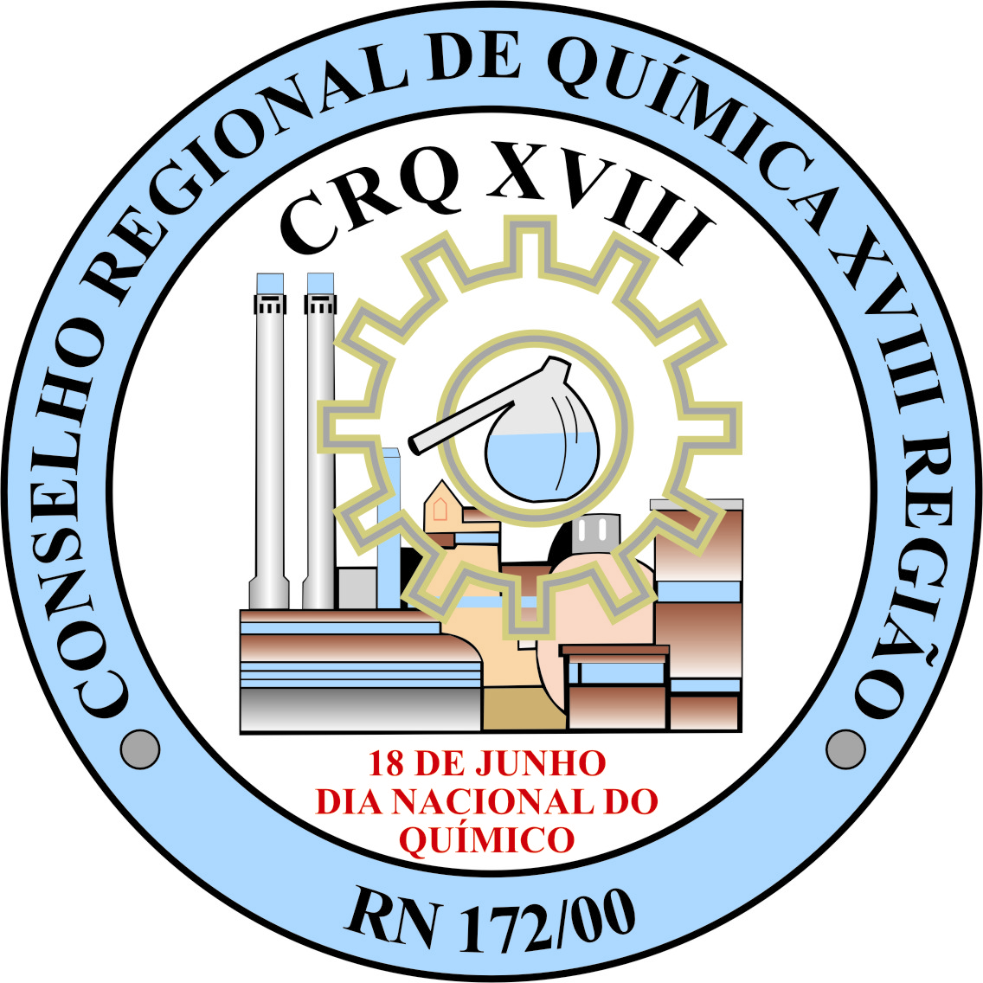
ATUALIZAÇÃO DOS DADOS CADASTRAIS

_______________________________________________________________________________________________________________________________
Nome do Profissional

Título de Habilitação:______________________________________ Registro CRQ: ________________

Filiação: _____________________________________________________________________________

_____________________________________________________________________________

Naturalidade: _________________________________ Nacionalidade: ___________________________

Residente à Rua: ______________________________________________________________________

Bairro: _______________________ CEP: ______________ Cidade: __________________ UF: _______

Fone: ______________ Celular: _____________ Email:_______________________________________

CPF: ______________________________________ T.Eleitor: _________________________________

R.G: _________________ O.Emissor: ________ Data expedição: ___________ Tipo Sanguíneo: _____

Empresa onde trabalha: _________________________________________________________________

Nome de Fantasia: _________________________________________ CNPJ: ______________________

Endereço Comercial: ___________________________________________________________________

Bairro: _______________________ CEP: ______________ Cidade: __________________ UF: _______

Fone: ________________ Celular: _____________ Email:_____________________________________

Data do início das atividades: _____________________________ .

_________________, ____ de _______________ de _______

_________________________________________________
Assinatura do Profissional

